

2015年9月11日

日

全国労働組合総連合

全労連 憲法闘争ニュース 速報版

No.45

<http://www.zenroren.gr.jp/jp/> TEL 03-5842-5610 FAX 03-5842-5620

9日の｢全労連全国統一行動」の決起をさらに広げて

戦争法案の強引な採決などゼッタイに許さない

中央公聴会の強行開催に抗議！

追い込まれているのは与党

戦争法案をめぐり政府与党が８日の参院安保法制特別委員会で中央公聴会の開催（15日）を強行議決。何が何でも戦争法案の強行成立を狙っています。そもそも戦争法案は憲法違反であり、国民多数が反対の声をあげています。地方公聴会や参考人質疑もせず、国民多数の反対の声も聞かず、強行することは、国民の声を踏みにじる民主主義破壊そのものです。断じて認められません。

最高裁元長官も集団的自衛権の行使は違憲

高村正彦自民党副総裁は憲法学者から法案が違憲と指摘された際、「憲法の番人は最高裁であり憲法学者ではない」と反論しました。しかし、その最高裁の元長官である山口繁氏は、政府・与党が1959年の砂川事件最高裁判決や72年の政府見解を法案の合憲性の根拠としていることに「論理的な矛盾があり、ナンセンスだ」と厳しく批判しました。

また、元内閣法制局長官の大森政輔氏は他国軍への後方支援に関し、発進準備中の戦闘機への給油は違憲との見解を国会で表明しています。

法案の必要性も揺らいでいる

　イランが関係国との核協議で最終合意したことで、イラン沿岸のホルムズ海峡での機雷除去はいっそう現実的でなくなりました。安倍首相は「特定の国が海峡に機雷を敷設することを想定しているわけではない」と反論しましたが、衆院審議ではイランによる敷設に言及していました。当のイランのナザルアハリ駐日大使も7月23日、原油などの輸出が今後増える可能性をあげ「まったく根拠のないことだ」と否定しています。

また、朝鮮半島有事が発生し、退避する邦人を乗せた米艦を守るケースについても、中谷元・防衛相が「邦人が乗っているかいないかは絶対的なものではない」と述べ、必ずしも存立危機事態に当たらないとの見解を示しました。

　首相が集団的自衛権を行使できる場合としてあげた数少ない具体例が、いずれも根拠を失っています。

採決は許されない　戦争法案は撤回しかない！

　法案の正当性や必要性への疑義は深まるばかりです。政府は中央公聴会の開催を委員会で強行しましたが、各種世論調査でも、今国会での成立反対の声が６割、国民の反対は広がっています。追い込まれているのは政府・与党。採決は到底、容認できません。戦争法案は撤回しかありません。

　全国すみずみから、「強行採決ぜったい反対」の声をあげ、国民の世論で、政府・与党を追いつめましょう。

全国で職場集会、宣伝行動、熱く広がる！

全労連「戦争法案ゼッタイ廃案！全国統一行動」

【広島県労連】　　　ＮＯ ＷＡＲ　　ＮＯ ＡＢＥ

ストップ！戦争法 １万人の人文字

　憲法広島共同センターは、「『1万人の人文字』成功で、戦争法案をストップさせよう」と、構成団体各組織は目標を決め取り組みをすすめています。9月13日14時から広島市中央公園で行います。

県労連では、全教広島は200人以上が参加予定。自治労連は組織集会参加者80人が合流。医労連は大会を一時中断して50人が白衣で参加。生協ひろしま九条の会は、全職員に呼びかけなど、取り組みが大きく広がっています。

全労連「戦争法案ゼッタイ廃案！全国統一行動」(9/2・9/9)

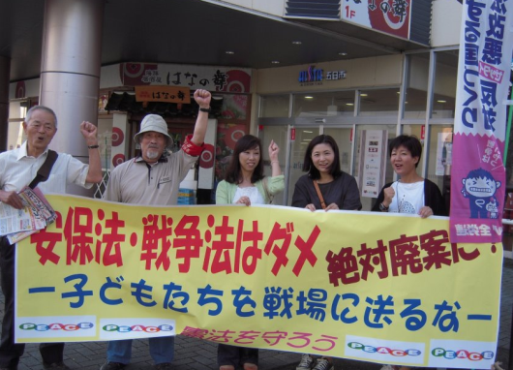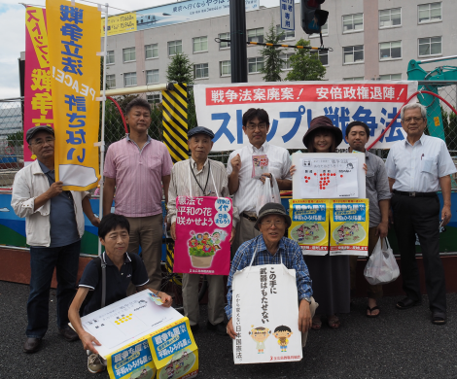ヒロシマ労連では、全労連50万人行動にこたえて、９月２日・９日早朝に広島市内20か所の駅、ターミナルで宣伝。２日には110人が参加し、3,900枚のチラシを配布しました。横断幕やプラカードも目をひきました。

９日には地域の団体も合流して、さらに大きな行動を行います。

ヒロシマ労連宣伝（五日市）

全教広島は、毎週月曜日の昼休みを利用し、新幹線口でシール投票をしています。

全教シール投票

【日本医労連】　9･9統一行動 戦争しない! 絶対させない!

　9月9日、「戦争法案の廃案をめざす全国統一行動」が全国各地で取り組まれ、県労連などが実施する宣伝行動への行動参加や集会、日本医労連が作成した戦争NOワッペン（シール）を貼っての勤務など多様な行動が行われました。

北海道医労連は「組合員総行動」と設定してワッペン着用や沿道での10分間スタンディングアピール（出勤前10 分、昼休み10 分、退勤時10 分など、自身の参加しやすい時間帯で沿道や街頭で）を実施し、430人が行動参加しました。

【北海道労連】　9･9統一行動　｢先輩｣からの熱いメッセージ

　「戦争法案ゼッタイ廃案！全国統一行動」の9日、札幌では、道労連、札幌地区労連のよびかける終日行動が行われていますが、朝8時から市内の高校門前での高校生への宣伝から行動がスタートしました。

　校門前では、道労連の現、前事務局長がそれぞれ母校の後輩に向けてマイクでアピール。「国会でいま最終盤の審議が行われている戦争法案のビラです」「関係がないという人はだれ一人いません。一緒に考えてみましょう！」という「先輩」からの熱いメッセージを聞きながら、後輩生徒たちはビラを受けとって、生徒同士言葉を交わしながら登校していました。

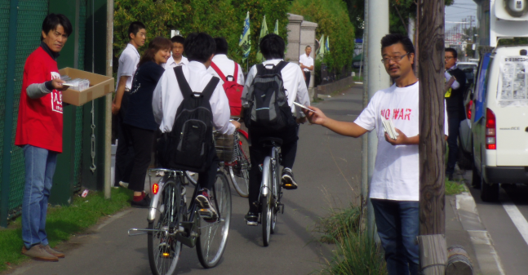

**【国公労連】**

　国公労連は、９月２～９日を「戦争法案阻止・統一行動ゾーン」と設定し、９月３日、国会議員要請にとりくみました。

公明党の国会議員事務所を集中して訪問・要請

～「平和の党」を名のるならば、戦争法案は反対せよ～

　戦争法案の参議院での審議がつづくもと、国公労連は９月３日、独自の国会議員要請行動にとりくみ、法案の廃案とともに全国の国公職場から集まった「戦争法案に反対する国会請願署名」の紹介議員になるよう要請しました。

まじめな創価学会員は「おかしい」と思っている

　安倍政権は、国民の声に背を向けてあくまで今国会で戦争法成立をねらっています。一方、12万人が集まった「８・３０国会大行動」に示されるように、あらゆる人たちがたたかいに立ち上がっており、国会審議にも影響を与えてきています。

　なかでも、与党である公明党の支持母体の創価学会員も署名を集め、そのことが、テレビや新聞などで報道されています。国会最終盤にきて、法案採決をめぐって公明党の議員の動向がカギをにぎることも予想されます。

　こうしたことから、今回の行動では焦点を公明党に絞り込み、衆議院での再議決も視野に入れて、衆・参あわせて55名の公明党全議員を対象に、国公労連本部、単組で手分けして国会議員会館の事務所を訪問しました。

　要請にあたっては、「要請書」（１、「安全保障関連法案」（国際平和支援法案、平和安全法制整備法案）を廃案にすること。２、「戦争法案に反対する国会請願署名」の紹介議員になっていただくこと。）とともに、過日の国公労連定期大会で採択した戦争法案廃案を求める「特別決議」も手渡し、法案の廃案、慎重な審議を強く求めました。とりわけ、各事務所では、デモ参加や署名を集める創価学会員を紹介した「東京」新聞（「揺れる創価学会員」8/30付）の切り抜きを示し、「平和の党」公明党が自民といっしょになって戦争法案を強行しようとしていることに、まじめな支持者が反対や懸念を示していることを強調しました。

かならずしも「一枚岩」ではない一面も見せる

　各委員会が開催中ということもあり、どこの事務所も議員不在につき秘書対応で、「議員にはかならず伝える」としつつも、「与党なので紹介議員になれない」「法案はまったく問題はない。国民に理解されていないだけ」などと要請をはねつけました。

　そうしたなかでも、最近のマスコミ報道もあってか、こちらからの話は一通り聞くという態度を示し、なかには、「法案は、もっと揉む（議論する）べきだと思う」とのべる秘書もいて、こうした秘書もふくめれば、公明党として必ずしも盤石ではないとうかがわせる行動となりました。

　こうしたことから、憲法尊重擁護の責務を負う国公労働者として、引き続き一人でも多くの署名を集めつつ、連日予定されている国会行動や地域の集会・デモに参加して、最後の最後まで廃案を求めてねばり強くたたかっていくことが求められています。

国公労連速報2015/9/8《No.3187》より

**戦争法案ゼッタイ廃案　憲法闘争行動日程**

＊主催団体記載のない行動は「総がかり行動実行委員会」の主催

**☆全労連　戦争法案ゼッタイ廃案！全国統一行動（9/2、9）**

**各組織でのとりくみ結果報告、写真、ニュースなどをお送りください。**

**メール**[**move@zenroren.gr.jp**](mailto:move@zenroren.gr.jp) **(憲法平和グループ)**

**９月12日（土）**

**◆止めよう！辺野古埋立て9.12国会包囲**

　　　主催：止めよう！辺野古埋立て9.12国会包囲実行委員会、協力：総がかり行動実行委員会

とき：9月12日14時開始　　　場所：国会周辺（憲法共同センターは、国会図書館前）

**国会正門前座り込み＆国会正門前大集会**

**◆9月10日（木）～11日（金）、14日（月）～18日（金）**

**13：00～17：00・戦争法案廃案! 座り込み行動（国会正門前）**憲法共同センターは、北庭ステージ横～桜田門

**18：30～20：00・戦争法案廃案! 国会正門前大集会**憲法共同センターは、南庭～財務省上に配置

**◎14日（月）18：30～は、５万人規模の国会大包囲行動です（下記）。**

**◎15日（火）１２時３０～国会正門前で緊急抗議行動**

**15日は中央公聴会開催への抗議行動。当日13時から公聴会なので、国会前座り込みを30分早めます。**

お願い

**◆とめよう！戦争法案　毎週火曜日いっせい宣伝行動** 　全国各地

９月15日(火）　＊憲法共同センターは、６カ所。場所、時間変更あり。

・池袋駅東口　16時～17時　　・茗荷谷駅　12：15～14：45

・巣鴨駅前　18時～19時　　・虎ノ門交差点　17時半～18:15

・上野駅マルイ前　17時～18時　　・大塚駅12時半～13時（29日も実施）

**今週の行動**

戦争法ゼッタイ廃案!　国会大包囲行動

９月14日（月）は、５万人規模の国会大包囲行動です。

**とき　：　９月１４日（月）18：30～20：00**

**主催　：　総がかり行動実行委員会**

**＊ 憲法共同センターは、国会図書館前に大集合**

９月15日（火）　中央公聴会開催抗議行動

**とき　：　９月１5日（火）12：30～　国会正門前**

**主催　：　総がかり行動実行委員会**

**＊ 憲法共同センターは、北庭ステージ横～桜田門**

**引き続き、座り込み行動へ**